Pressemeldung

09.02.2017

Automation24 ab sofort mit Werkzeug-Sortiment
Neue Kategorie unter automation24.de / Online-Shop bietet Weidmüller-Werkzeuge

Essen – Ab sofort können Automatisierungsprofis unter automation24.de auch Werkzeuge beziehen. Der Online-Shop bietet Zangen, Schneidwerkzeuge, Abisolier- und Crimpwerkzeuge, Schraubendreher, Schaltschrankschlüssel und Spannungsprüfer der Firma Weidmüller.

Alles aus einer Hand
„Wir haben den Anspruch, unseren Kunden möglichst alles aus einer Hand zu bieten“, sagt Thorsten Schulze, Sortimentsmanager bei Automation24. „Nachdem wir im vergangenen Jahr Einzeladern von Lapp Kabel ins Sortiment aufgenommen haben, führen wir nun auch die entsprechenden Werkzeuge. Zukünftig werden wir unser Angebot in diesem Segment analog zu unserem Gesamtsortiment ausbauen.“

Der Name Weidmüller steht für Qualitätswerkzeuge, die auch nach vielen Arbeitszyklen eine gleichbleibende Verarbeitungsqualität ohne Abnutzungserscheinungen gewährleisten. „Als Marktführer im Bereich Abisolieren und Crimpen verfügt das Unternehmen über mehr als 30 Jahre Erfahrung und gilt als der Erfinder der automatischen Abisolierzange“, erläutert Thorsten Schulze.

Werkzeuge für alle gängigen Standardanwendungen
Die unter automation24.de angebotenen Spezialwerkzeuge für die Elektroindustrie decken alle klassischen Standardanwendungen ab. Neu im Sortiment sind unter anderem Schneidwerkzeuge zum Trennen von Kupfer- oder Aluminiumkabeln sowie Werkzeuge zum Abisolieren und Abmanteln von Kabeln und Crimpwerkzeuge für Aderendhülsen und weitere Kontakte. Zum Befestigen vercrimpter Leiter bietet der Online-Shop außerdem professionelle Schraubwerkzeuge in vier Griffgrößen. Die Griffkonzeption der Schraubendreher garantiert eine perfekte Handhabung, da sie sowohl die menschliche Hand als auch unterschiedliche Arbeitsanforderungen berücksichtigt. Ebenfalls unter automation24.de verfügbar sind Zangen, die durch ihre ergonomische Gestaltung optimal der Handform angepasst sind und somit ein effizientes Arbeiten ermöglichen. Schaltschrankschlüssel mit Bitaufnahme und Wendebit sowie Spannungsprüfer runden das Angebot ab.

Über Automation24
Die Automation24 GmbH hat sich auf den Internetversandhandel spezialisiert. Das Komplettsortiment für Automatisierungstechnik umfasst über 3.200 Markenartikel aus den Bereichen Positionssensorik, Prozesssensorik, Steuerungs- und Antriebstechnik, Industrial Ethernet, Regelungstechnik, Industrieleuchten, Schalt- und Schutztechnik, Befehls- und Meldegeräte, Spannungsversorgung, Gehäuse, Werkzeuge sowie Verbindungstechnik. Sämtliche Produkte sind bei Automation24 bereits bei Kleinstabnahmemengen ab dem ersten Stück zu einem ausgezeichneten Preis-Leistungsverhältnis erhältlich.
_____________________________________________________________
Zeichen (Fließtext inkl. Leerzeichen): 2.574
Bei Verwendung wird um Zusendung eines Belegheftes gebeten. Text und Fotos dieser Pressemitteilung stehen für Sie unter presseportal.brandrevier.com/automation24 zum Download bereit.

Bildmaterial:
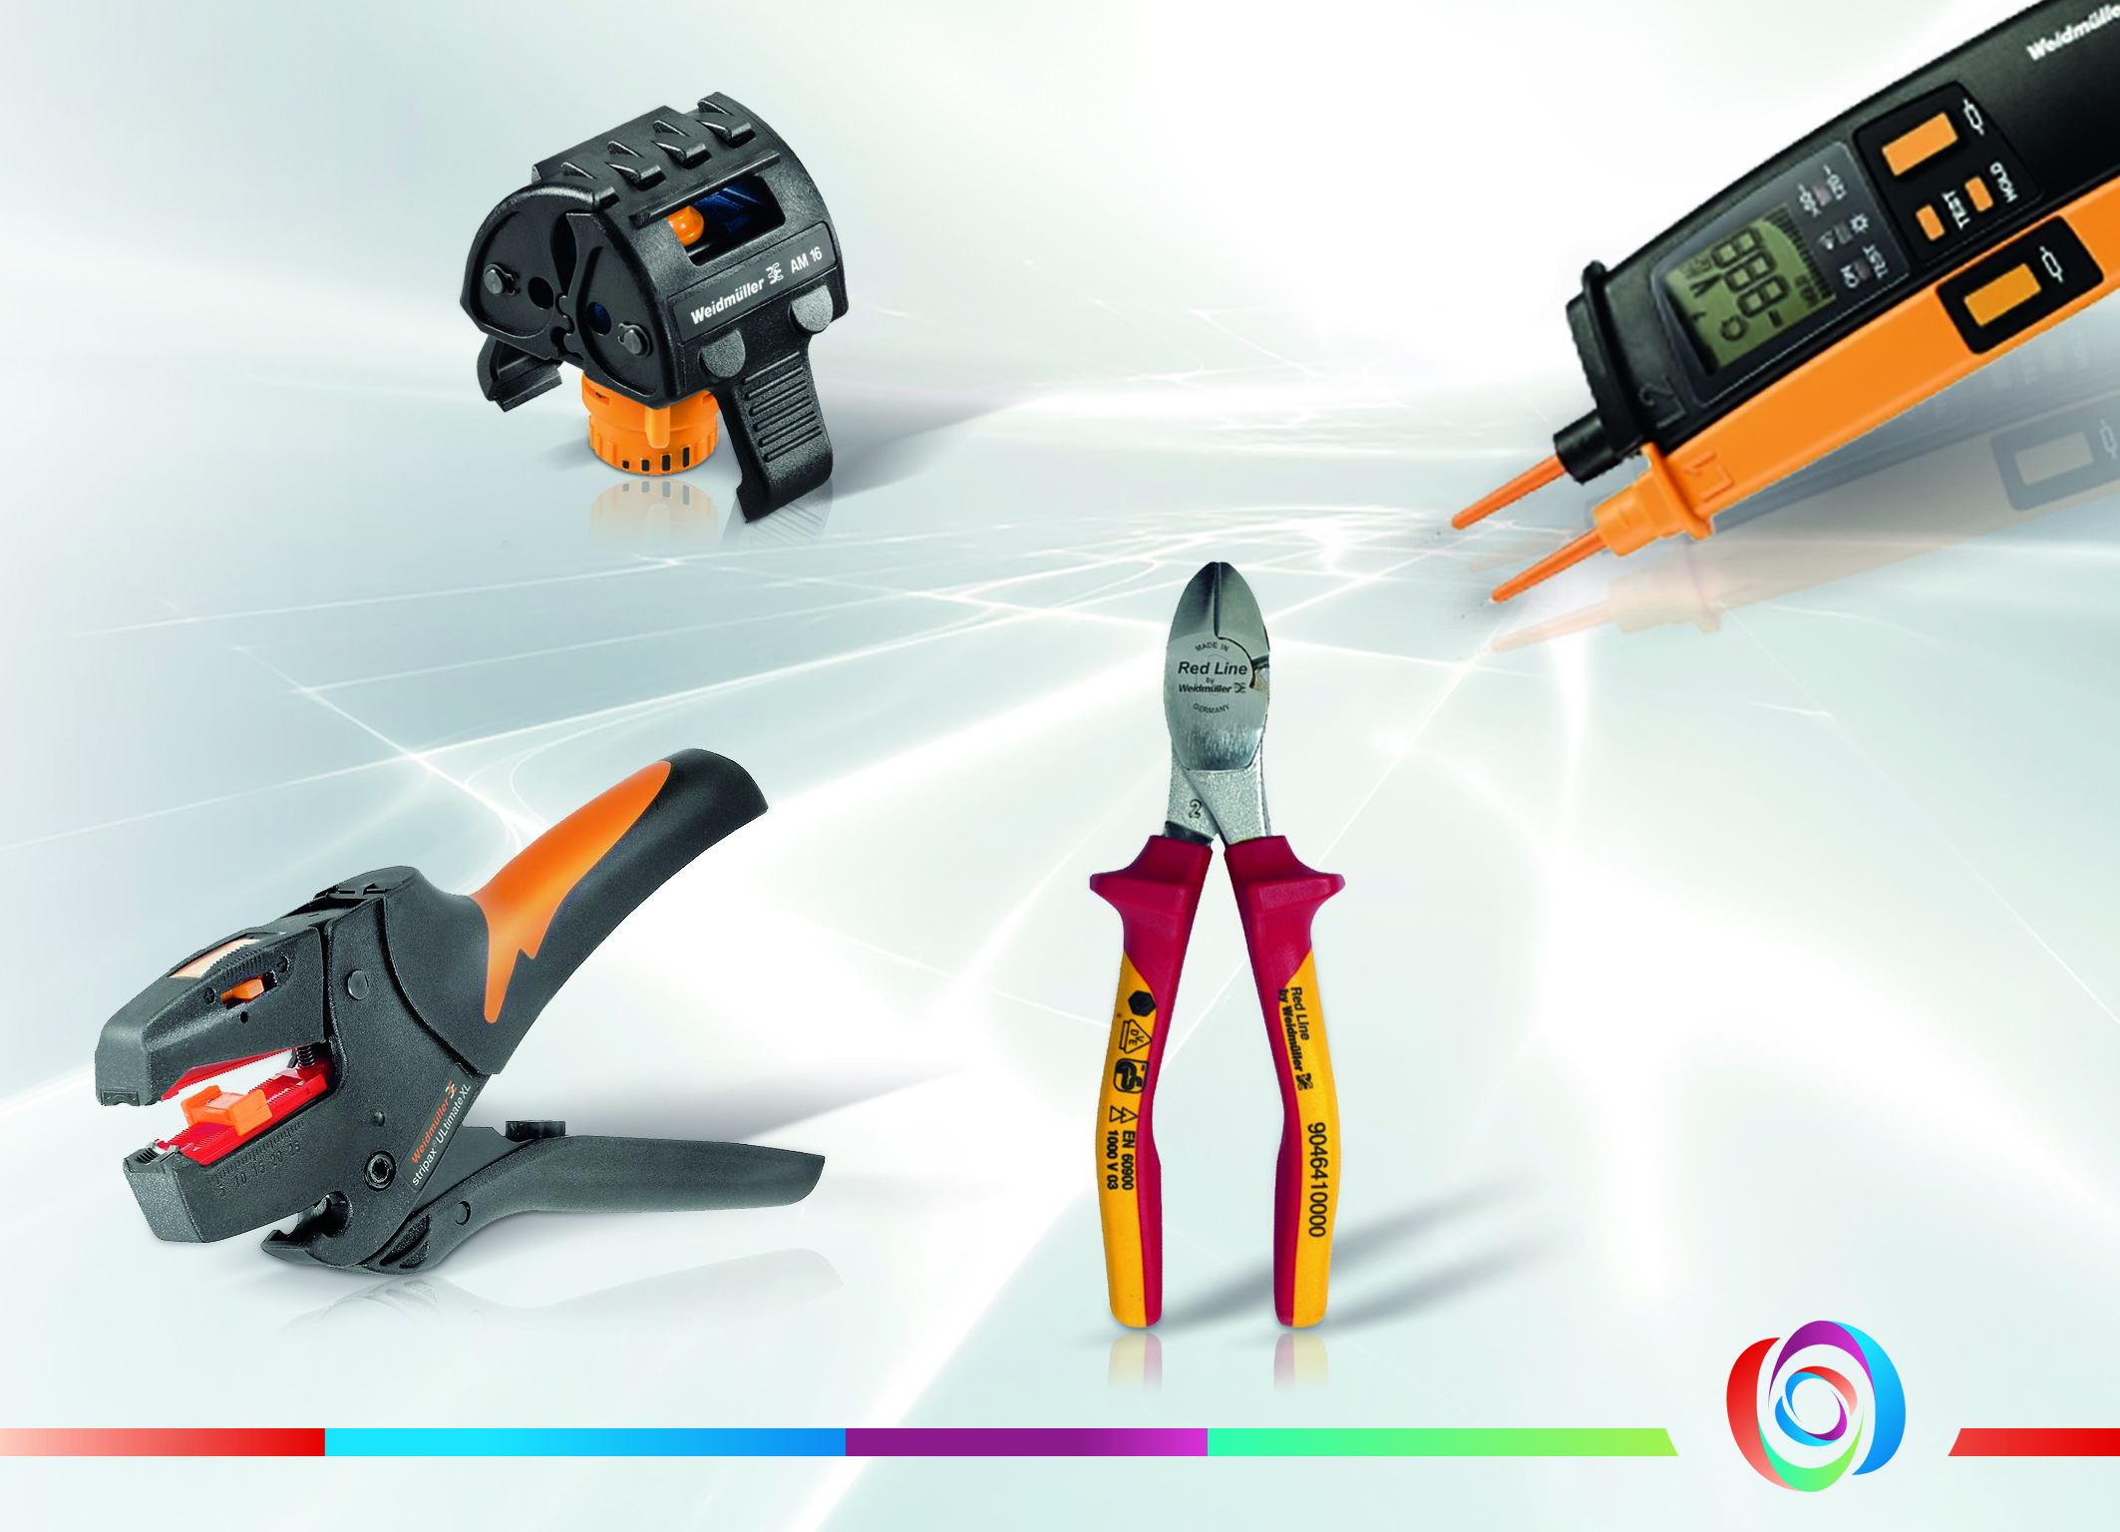
Neu im Automation24-Sortiment: Weidmüller-Werkzeuge zum Schneiden, Abisolieren, Crimpen, Prüfen und Schrauben. Foto: Automation24

